Задания ОГЭ практического содержания

На рисунке изображён план сельской местности.

Таня на летних каникулах приезжает в гости к дедушке в деревню Антоновка (на плане обозначена цифрой 1). В конце каникул дедушка на машине собирается отвезти Таню на автобусную станцию, которая находится в деревне Богданово. Из Антоновки в Богданово можно проехать по просёлочной дороге мимо реки. Есть другой путь — по шоссе до деревни Ванютино, где нужно повернуть под прямым углом налево на другое шоссе, ведущее в Богданово. Третий маршрут проходит по просёлочной дороге мимо пруда до деревни Горюново, где можно свернуть на шоссе до Богданово. Четвёртый маршрут пролегает по шоссе до деревни Доломино, от Доломино до Горюново по просёлочной дороге мимо конюшни и от Горюново до Богданово по шоссе. Ещё один маршрут проходит по шоссе до деревни Егорка, по просёлочной дороге мимо конюшни от Егорки до Жилино и по шоссе от Жилино до Богданово. Шоссе и просёлочные дороги образуют прямоугольные треугольники.

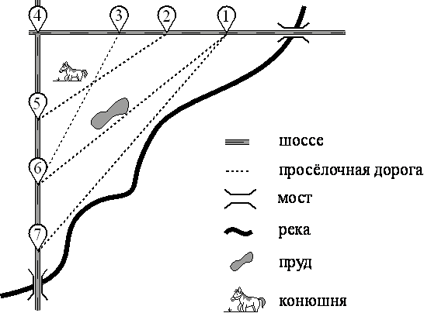

По шоссе Таня с дедушкой едут со скоростью 50 км/ч, а по просёлочным дорогам — со скоростью 30 км/ч. Расстояние от Антоновки до Доломино равно 12 км, от Доломино до Егорки — 4 км, от Егорки до Ванютино — 12 км, от Горюново до Ванютино — 15 км, от Ванютино до Жилино — 9 км, а от Жилино до Богданово — 12 км.

|  |  |  |  |  |  |  |  |  |  |  |  |
| --- | --- | --- | --- | --- | --- | --- | --- | --- | --- | --- | --- |
| **Задание 1.**  Пользуясь описанием, определите, какими цифрами на плане обозначены деревни.  Заполните таблицу, в бланк ответов перенесите последовательность четырёх цифр без пробелов, запятых и других дополнительных символов.   |  |  |  |  |  | | --- | --- | --- | --- | --- | | Деревни | Ванютино | Горюново | Егорка | Жилино | | Цифры |  |  |  |  |    Ответ:___________ **Задание 2.** Найдите расстояние от Антоновки до Егорки по шоссе. Ответ дайте в километрах.  Ответ:____________  Начало формы   |  | | --- | | **Задание 3.**  Найдите расстояние от Егорки до Жилино по прямой. Ответ дайте в километрах.  Ответ:__________ |   Конец формы  **Задание 4.**  Сколько минут затратят на дорогу Таня с дедушкой из Антоновки в Богданово, если поедут мимо пруда через Горюново?  Ответ:__________  **Задание 5.**  На просёлочных дорогах машина дедушки расходует 9,2 литра бензина на 100 км. Известно, что на путь из Антоновки до Богданово через Ванютино и путь через Доломино и Горюново мимо конюшни ей необходим один и тот же объём бензина. Сколько литров бензина на 100 км машина дедушки расходует на шоссе?  Ответ:_____________ |